Schaeffler_A-Sample项目（902APSC25146）
车云子系统方案设计书
（Subsystem design specification）

版本(Version)：1.0
日期(Date)：2025-12-03

编制  Prepared by | 审核  Reviewed by | 批准  Approved by
王悦

东软睿驰汽车技术(沈阳)有限公司
(版权所有，翻版必究)
Neusoft Reach Automotive Technology(Shenyang) Co., Ltd
(Copyright by Reach Corporation, All Rights Reserved)

变更履历(Change Log)
修改编号  No. | 版本  Version | 修改内容  Contents Revised | 状态  Status | 修改人/日期  Reviser/Date | 审批人/日期  Approve/Date
1 | 0.5 | 新建 | Draft | 王悦/2025-12-1

填写说明：
No. | 顺序号
Version | 每次修改需要添加一条变更履历,版本号需要升级。
Contents Revised | 需要体现变更请求号（基线建立之后必须填写）、变更原因、变更位置（章节号）和变更内容。
Status | Draft->In review->Approved->Released  Approved和Released修改后状态变为Modified  Modified经过In review后才可以Approved  需要客户参与评审的文档才有Released状态
Reviser/Date | -
Approve/Date | Draft、In Review、Modified状态的文档变更履历不需要填写审批信息，Approved和Released状态的文档必须填写审批信息。如果审核和审批为不同人，都需要填写到此处。

核间通信功能说明

1. 核间通信功能介绍
核间通信组件是为了解决多核异构的通信问题,支持在A核和M核之间通过不同传输介质以SOA语义传输数据。

1.1 传输介质
支持以太网，共享内存以及本地套接字通信。对于以太网传输介质，通信传输层协议使用UDP协议。
如下所示：
- A核app1通过核间通信Daemon使用ETH和M核的swc1通信。
- A核app2通过核间通信Daemon使用IPCF和M核的swc2通信。
- A核app3和app4通过核间通信Daemon在soc内通信。
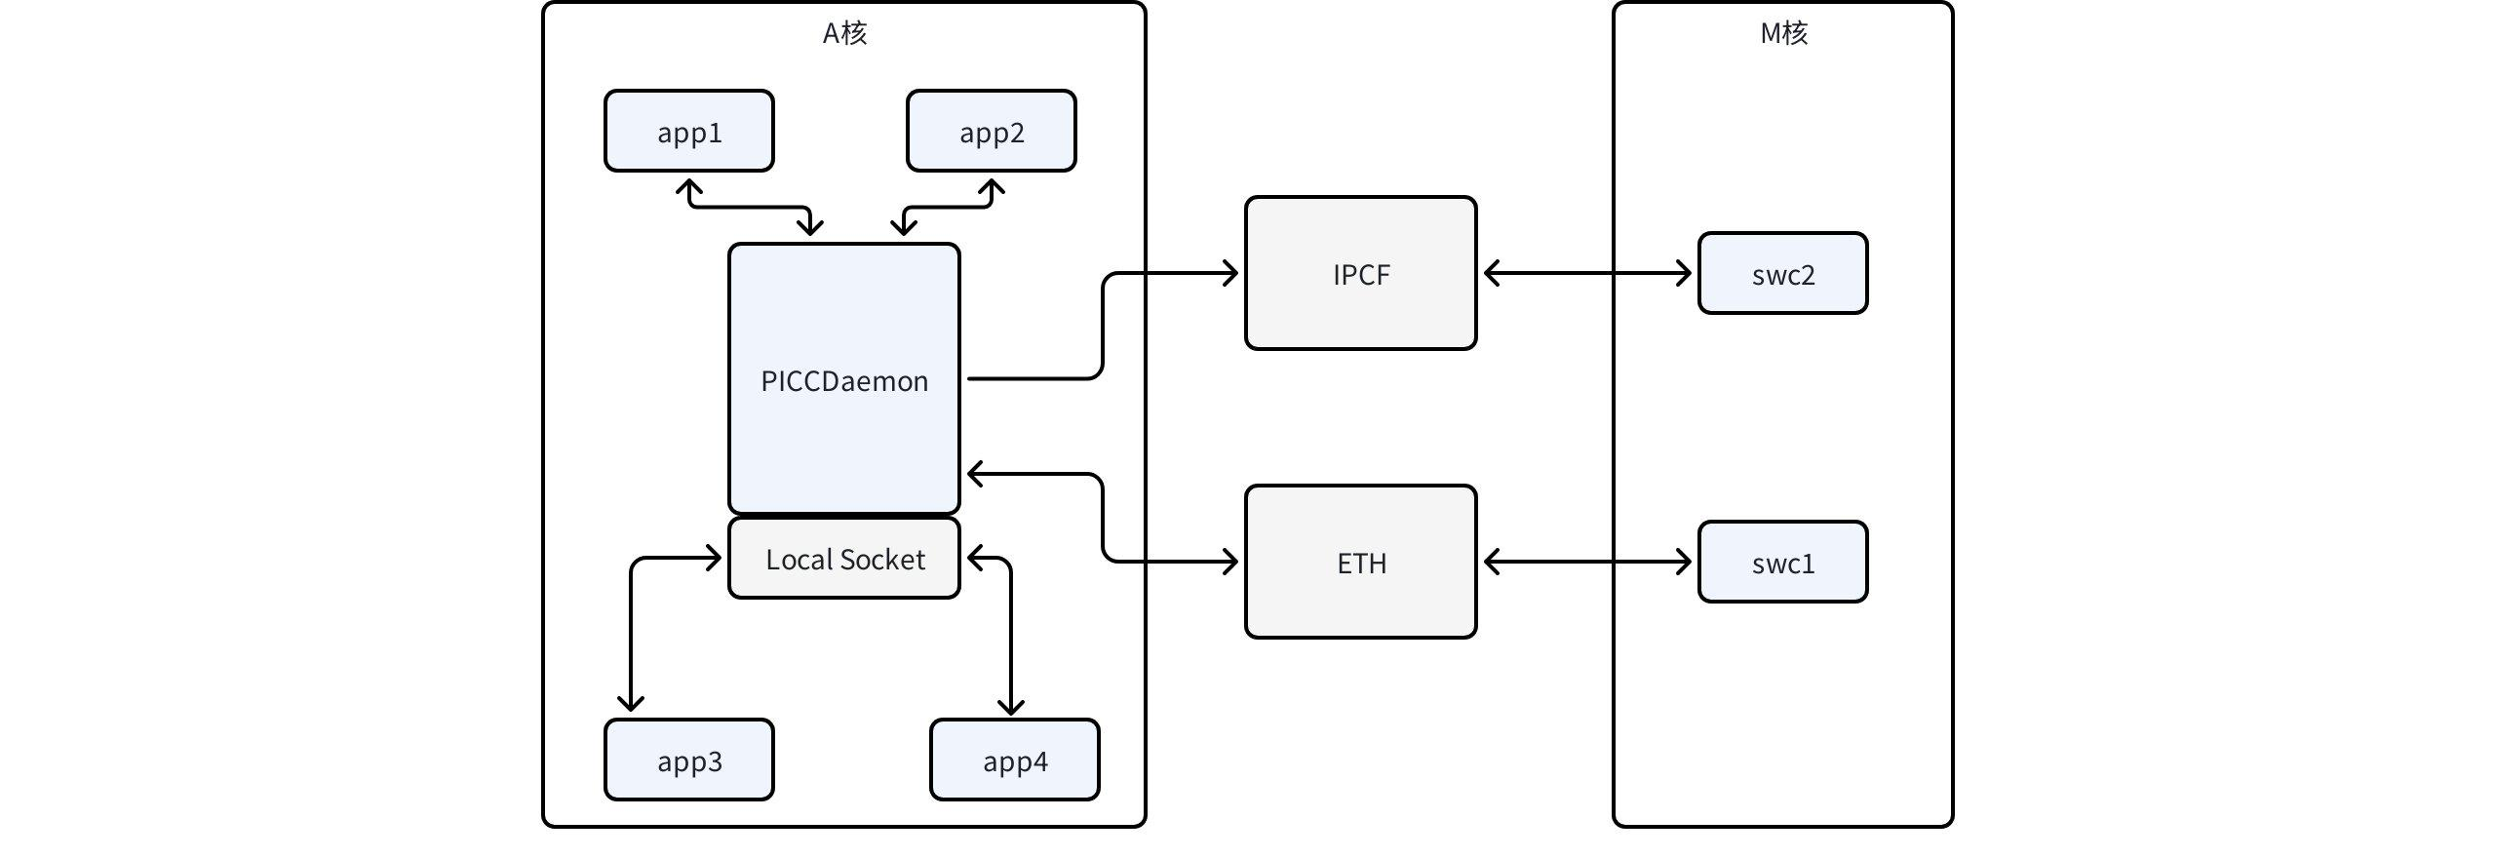

1.2 通信模型
服务端支持与多个客户端1对N通信，但一个客户端只能与一个服务端通信。
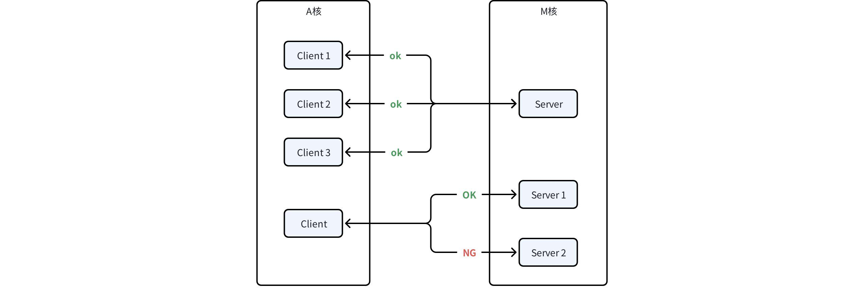

1.3 通信语义
核间通信支持SOA的通信语义，提供Event，Method类型服务。

1.3.1 Event服务
Event是Server端单向通知Client端,具体分为两种类型：
Event：一个单向的数据传输，用于Server主动向Client发布信息。协议层根据该客户端是否订阅，确定消息是否转发给Client。Method：服务端提供Method服务。Method服务分为Request和Response消息，Request用于Client端向Server端发送调用进程/函数/子程序的请求，而Response则是Method执行端完成动作后向调用方回复的调用结果。Method当前支持REQUEST，REQUEST_NO_RETURN_WITH_ACK，REQUEST_NO_RETURN_WITHOUT_ACK类型（ACK由协议层完成，应用层无需关注）

1.3.1.1 Notify With Ack
Server端发送Event通知客户端,客户端对应的核间通信组件需要回复Ack报文,示意消息已经收到。以A核是Client为例,ACK由PICC Daemon回复,应用无需处理。（对于M核来说,由于是实时Task无法等待同步,即使接收到Ack也无法做出什么处理）
如果A核作为Server端，M核作为Client端，A核发送一个EVNET 给M核的时候，M核应用需要接收并处理这个EVENT，M核中间件是否回复ACK，可以根据业务场景决定，如果消息比较重要可以回ACK，


1.3.1.2 Notify Without Ack
Server端发送Event通知客户端，客户端无需回复Ack报文。
同样的A核作为Server端发送Event通知M核客户端，M核客户端无需回复Ack报文。以上是否回ACK可根据具体业务场景决定，客户认为重要的消息可以回ACK



1.3.2 Method服务
Client端向Server端请求方法调用,Server端回复应答,具体分为3种类型：
类型 | Client行为 | Server行为 | 是否返回业务响应 | 是否返回确认Ack
Method With Response | 发送请求Request | 回复响应Response | 是 | 否
Method Without Response Without Ack | 发送请求Request | 不响应也不确认 | 否 | 否
Method Without Response With Ack | 发送请求Request | 回复确认确认收到Ack，不返回业务响应 | 否 | 是

1.3.2.1 Method With Response
对应SOME/IP中的RR类型,Client端发送Request，Server回复Response。、
以A核C++ API为例,入参就是client调用Method方法想要通知server的参数，出参就是server应答的数据。比如，client想要获取后排空调温度，入参就是后排，出参就是温度。
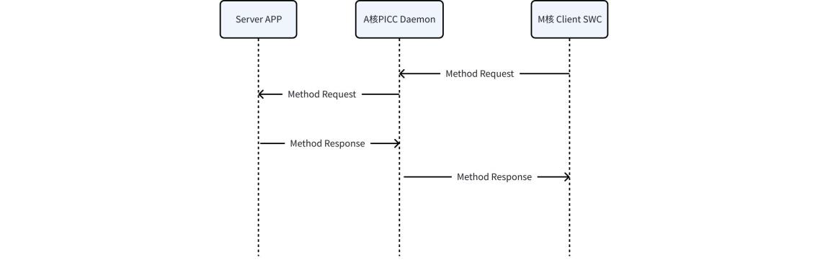

1.3.2.2 Mehod Without Response Without Ack
对应SOME/IP中的FF类型,Client端发送Request，Server无任何回复。
FF: fire forget, 只有request，没有response
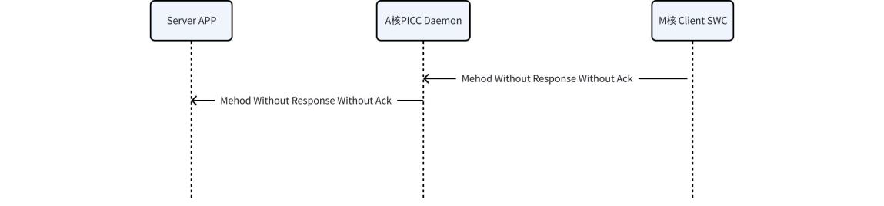

1.3.2.3 Mehod Without Response With Ack
Client端发送Request，Server端核间通信组件会回复Ack报文，示意请求已收到，Server无任何回复。（同样,对于M核来说,由于是实时Task无法等待同步,即使接收到Ack也无法做出什么处理）
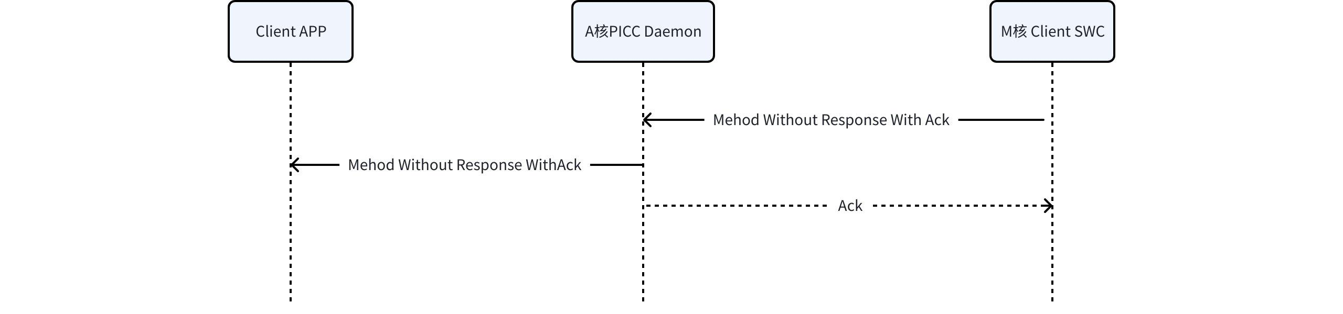

1.4 连接/断开功能
- 核间通信中的Server，Client在使用Event，Method服务前，会进行“握手”交互确认：Client启动后，会主动向Server发起连接请求，Server收到后回复连接应答,如果未收到连接应答，Client会周期发送连接请求。(M核先启动，A核后启动)
- 极端情况下,如果A核PICC Daemon意外挂掉重启，并且A核是Server的情况下，A核会向M核发送Server重启通知，M核中的Client重新发起连接请求。
- Client/Server退出后,会向对端发送断开通知。（由于M核的特殊性，实际场景中只会出现A核向M核发送断开通知）。
只要用到了核间通讯的应用都需要有连接请求和断开请求这个功能，例如电源管理使用了核间通讯，那么电源管理就会用到这个连接/断开功能，

1.5 心跳功能
为了确保通信介质是否正常，A核和M核之间的核间通信组件提供心跳健康功能，互相发送Ping，回复Pong。超过一定次数的心跳异常，则认为通信介质出现问题，核间通信组件通知应用对端断开。
当前程序心跳需要在CHANNEL 1 和CHANNEL2 上同时双向发送和接收，心跳报文和CLIENT Server无关联，用于检测通道是否可用，心跳报文与应用层无关；也就是说是否连接成功，心跳报文都要发送；

心跳功能属于特殊报文，可以参考示例

1.6 消息堆叠
为了降低发送/读取接口使用频率，A核和M核之间的核间通信组件会对消息进行堆叠。
ETH通道：10ms周期发送或者消息堆叠大小达到MTU左右（包含协议头）发送。
IPCF通道：10ms周期发送或者消息堆叠达到IPCF驱动配置的最大buffer大小左右（包含协议头）发送。
当前所有的报文都是堆叠报文，并不存在只有某一种类型的报文不是堆叠报文的情况；

1.7 CRC & Counter
A核和M核在使用ETH/IPCF通道发送堆叠的数据前,会使用两字节记录此通道当前发送的次数，然后对整个数据进行CRC16校验，放在最后两字节再发送。counter 是针对物理通道IPCF/ETH 的全局计数;断开重启以后M核的Counter 不用清零
A核CRC16计算源码如下：
crc16.h

C++
static constexpr uint16_t xorValueCrc16{0x00'00U};
static constexpr uint16_t startValueCrc16{0xFF'FFU};
constexpr std::array<uint16_t, 256> lookupTableCrc16{
0x0000U, 0x1021U, 0x2042U, 0x3063U, 0x4084U, 0x50a5U, 0x60c6U, 0x70e7U, 0x8108U, 0x9129U, 0xa14aU, 0xb16bU, 0xc18cU,
0xd1adU, 0xe1ceU, 0xf1efU, 0x1231U, 0x0210U, 0x3273U, 0x2252U, 0x52b5U, 0x4294U, 0x72f7U, 0x62d6U, 0x9339U, 0x8318U,
0xb37bU, 0xa35aU, 0xd3bdU, 0xc39cU, 0xf3ffU, 0xe3deU, 0x2462U, 0x3443U, 0x0420U, 0x1401U, 0x64e6U, 0x74c7U, 0x44a4U,
0x5485U, 0xa56aU, 0xb54bU, 0x8528U, 0x9509U, 0xe5eeU, 0xf5cfU, 0xc5acU, 0xd58dU, 0x3653U, 0x2672U, 0x1611U, 0x0630U,
0x76d7U, 0x66f6U, 0x5695U, 0x46b4U, 0xb75bU, 0xa77aU, 0x9719U, 0x8738U, 0xf7dfU, 0xe7feU, 0xd79dU, 0xc7bcU, 0x48c4U,
0x58e5U, 0x6886U, 0x78a7U, 0x0840U, 0x1861U, 0x2802U, 0x3823U, 0xc9ccU, 0xd9edU, 0xe98eU, 0xf9afU, 0x8948U, 0x9969U,
0xa90aU, 0xb92bU, 0x5af5U, 0x4ad4U, 0x7ab7U, 0x6a96U, 0x1a71U, 0x0a50U, 0x3a33U, 0x2a12U, 0xdbfdU, 0xcbdcU, 0xfbbfU,
0xeb9eU, 0x9b79U, 0x8b58U, 0xbb3bU, 0xab1aU, 0x6ca6U, 0x7c87U, 0x4ce4U, 0x5cc5U, 0x2c22U, 0x3c03U, 0x0c60U, 0x1c41U,
0xedaeU, 0xfd8fU, 0xcdecU, 0xddcdU, 0xad2aU, 0xbd0bU, 0x8d68U, 0x9d49U, 0x7e97U, 0x6eb6U, 0x5ed5U, 0x4ef4U, 0x3e13U,
0x2e32U, 0x1e51U, 0x0e70U, 0xff9fU, 0xefbeU, 0xdfddU, 0xcffcU, 0xbf1bU, 0xaf3aU, 0x9f59U, 0x8f78U, 0x9188U, 0x81a9U,
0xb1caU, 0xa1ebU, 0xd10cU, 0xc12dU, 0xf14eU, 0xe16fU, 0x1080U, 0x00a1U, 0x30c2U, 0x20e3U, 0x5004U, 0x4025U, 0x7046U,
0x6067U, 0x83b9U, 0x9398U, 0xa3fbU, 0xb3daU, 0xc33dU, 0xd31cU, 0xe37fU, 0xf35eU, 0x02b1U, 0x1290U, 0x22f3U, 0x32d2U,
0x4235U, 0x5214U, 0x6277U, 0x7256U, 0xb5eaU, 0xa5cbU, 0x95a8U, 0x8589U, 0xf56eU, 0xe54fU, 0xd52cU, 0xc50dU, 0x34e2U,
0x24c3U, 0x14a0U, 0x0481U, 0x7466U, 0x6447U, 0x5424U, 0x4405U, 0xa7dbU, 0xb7faU, 0x8799U, 0x97b8U, 0xe75fU, 0xf77eU,
0xc71dU, 0xd73cU, 0x26d3U, 0x36f2U, 0x0691U, 0x16b0U, 0x6657U, 0x7676U, 0x4615U, 0x5634U, 0xd94cU, 0xc96dU, 0xf90eU,
0xe92fU, 0x99c8U, 0x89e9U, 0xb98aU, 0xa9abU, 0x5844U, 0x4865U, 0x7806U, 0x6827U, 0x18c0U, 0x08e1U, 0x3882U, 0x28a3U,
0xcb7dU, 0xdb5cU, 0xeb3fU, 0xfb1eU, 0x8bf9U, 0x9bd8U, 0xabbbU, 0xbb9aU, 0x4a75U, 0x5a54U, 0x6a37U, 0x7a16U, 0x0af1U,
0x1ad0U, 0x2ab3U, 0x3a92U, 0xfd2eU, 0xed0fU, 0xdd6cU, 0xcd4dU, 0xbdaaU, 0xad8bU, 0x9de8U, 0x8dc9U, 0x7c26U, 0x6c07U,
0x5c64U, 0x4c45U, 0x3ca2U, 0x2c83U, 0x1ce0U, 0x0cc1U, 0xef1fU, 0xff3eU, 0xcf5dU, 0xdf7cU, 0xaf9bU, 0xbfbaU, 0x8fd9U,
0x9ff8U, 0x6e17U, 0x7e36U, 0x4e55U, 0x5e74U, 0x2e93U, 0x3eb2U, 0x0ed1U, 0x1ef0U};
uint16_t CalculateCRC16(uint8_t* bufferView, int len, bool isFirstCall, uint16_t startValue) noexcept;
uint16_t CRC16(uint8_t* bufferView, int len) noexcept;

crc16.cpp

C++
using namespace std;
uint16_t CalculateCRC16(uint8_t* bufferView, int len, bool isFirstCall, uint16_t startValue) noexcept
{
uint16_t crc;
if (isFirstCall) {
crc = startValueCrc16;
} else {
crc = startValue ^ xorValueCrc16;
}
for(int ienum = 0; ienum < len; ienum++)
{
uint8_t arrIdx{static_cast<uint8_t>(bufferView[ienum] ^ static_cast<uint8_t>(crc >> 8U))};
crc = static_cast<uint16_t>(crc << 8U) ^ lookupTableCrc16[arrIdx];
}
crc ^= xorValueCrc16;
return crc;
}
uint16_t CRC16(uint8_t* bufferView, int len) noexcept
{
return CalculateCRC16(bufferView, len, true, 0x00);
}

1.8 同步/异步API
在此只介绍A核的同步/异步API（由于M核的机制，无法同步等待对端应答，即只支持“异步”API）。

1.8.1 Event
M核发送EVENT 的时候只需要发不带ACK 的 EVENT;
C++
int EventSend(uint8_t event_id, uint8_t consumer_id, const vector<uint8_t>& tx_buffer, MethodType en_method_type = EN_notificationWithAck, uint16_t wait_millisecond = 500);

1.8.1.1 同步发送
当参数en_method_type为EN_notificationWithoutAck，此API会同步等待收到对端回复的Ack报文后才返回，如果在参数wait_millisecond 设置的时间(ms)里没有收到Ack报文，则函数返回并提示timerout的错误。（同步发送时，此函数线程不安全，不能多线程调用）。M核不存在同步发送，所以同步发送只存在于A核；

1.8.1.2 异步发送
当参数en_method_type为EN_notificationWithAck，此API调用后会立即返回。（异步发送时，此函数线程安全，可多线程调用）。

1.8.2 Method

1.8.2.1 同步请求
C++
int MethodCall(uint8_t remote_id, uint8_t method_id, const std::vector<uint8_t>& tx_buffer, ReturnCode& return_code, std::vector<uint8_t>& rx_buffer, MethodType type = EN_methodWithResponse, uint16_t u16_wait_milliseconds = 500);
当参数type为EN_methodWithResponse或EN_methodWithoutResponseWithAck时，此API会同步等待收到对端回复的Response或者Ack报文后才返回，当参数type为EN_methodWithoutResponseWithoutAck，由于对端没有任何报文回复，所以无需等待直接返回。出参return_code代表服务端服务是否有异常，0x00代表无异常。
M核不存在同步请求，所以同步请求只存在于A核；

1.8.2.2 异步请求
C++
int AsynMethodCall(uint8_t remote_id, uint8_t method_id, const std::vector<uint8_t>& tx_buffer, uint8_t& session_id, MethodType type = EN_methodWithResponse);

Plain Text
typedef std::function<void(uint8_t remote_id, uint8_t method_id, const ReturnCode& return_code, const std::vector<uint8_t>& rx_buffer, uint8_t session_id)> AsynMethodResponseCallbackFunction;

Plain Text
int RegisterAsynMethodResponseHandler(AsynMethodResponseCallbackFunction callback);
Client端先注册一个Method Response回调函数,调用异步请求接口后，会立即返回，通过出参session_id得到此次请求的“序列号”，当对端有Response回复时，Response回调函数会被调用，并传入对应的“序列号”，Client通过对比“序列号”来判断Request和Response是否匹配。回调中的出参return_code代表服务端服务是否有异常，0x00代表无异常。

2. 核间通信协议说明
核间通信私有协议的报文在传输过程中采用大端传输规则，报文格式如下：
字节6 和字节7 中的Length表示Payload的长度；
字节1 | 字节2 | 字节3 | 字节4
ProviderID | MethodID | ConsumerID | SessionID
字节5 | 字节6 | 字节7+字节8
MessageType | ReturnCode | Length
Payload

2.1 Provider ID
Provider ID是服务提供者标识，在整个系统内唯一，0x00和0xFF无效。
核间通信的应用在通信时需要确认ProviderID和ConsumerID，ProviderID和ConsumerID公用1-254这个范围。在同一个应用中可以存在多个Provider和Consumer，但需要注意这些角色的ID不允许重复。一个Provider角色可以为多个Consumer角色服务，但一个Consumer角色只允许使用一个Provider提供的服务，即Provider1可以对应Consumer2，Consumer3，但Consumer3不能再对应Provider2。每个Provider角色可以提供多种服务，如Event，Method服务，这些Event或者Method也需要分配MethodID，每个Provider下的MethodID取值范围为1-254，不同的Provider可以有相同MethodID的服务。ProviderID和ConsumerID均在构造函数中传入；

2.2 Method ID
Method ID是提供的具体服务标识，0x00和0xFF无效。服务可以是Event或者Method，在同一个服务端中，Event和Method的ID唯一。
举例说明：
Provider ID为68的服务端，提供2个通知（Event），ID分别为1，2。还提供3个方法（Method），ID分别为4，5，6。（Method ID不能和已有的Event ID重复）。

2.3 Consumer ID
Consumer ID是客户端标识，在整个系统内唯一，0x00和0xFF无效。
Provider/Consumer ID一般由系统工程师统一分配，可按照功能来划分，举例说明：
ID范围 | 功能 | M核占用 | A核占用
01 - 10 | 电源管理 | 01 | 06
11 - 20 | OTA | 11 | 16
21 - 30 | 健康管理 | 21 | 26
31 - 40 | 通信模块 | 31 | 36
41 - 50 | 存储模块 | 41 | 46
51 - 60 | 诊断模块 | 51 | 56
61 - 70 | 时钟同步 | 61 | 66
71 - 80 | SOA | 71 | 76
81 - 254 | 预留 | - | -

2.4 Session ID
Session ID用于区分同一Event/Method ID下的不同报文，范围0x01~0xFF，当达到0xFF时，回到0x01重新开始计数。目前只在下面2种情况下使用，其余情况为0x00。
- 带Ack的Event，因为需要匹配Event和对应的Ack。
- 异步Method请求，因为需要匹配Request和Response。
- 用以区分同一类型消息的不同报文，比如，陆续发送event为1的消息，第一条消息的协议session id字段是1，第二条消息session id字段是2，以此类推
- 问题：M核作为CLIENT发起异步Method请求时，这个Session id 是全局（所有异步Method范围内累加还是在单次连接或特定Provider 范围内累加？M核要知道如何安全的管理这个计数器以防止冲突，尤其是在连接断开重连以后，M核是否应重置这个Session id的计数器）
- 回答：要保证同一个EVNET 的消息，要进行累加，所以这个时候于PROVIDER 无关；所以全局或者局部变量都可以；都能区分同一个类型消息的不同报文；断开重连以后这个SESSION ID 可以重置或不重置，都可以；

2.5 MessageType
MessageType在报文中用于标识报文类型，报文类型如下：
Value | Name | 描述
0x00 | LINK_AVAILABLE | 连接/断开
0x03 | SUBSCRIBE_SERVICE | 订阅服务（只对A核有效）
0x04 | STOP_SUBSCRIBE_SERVICE | 停止订阅服务（只对A核有效）
0x05 | REQUEST | 服务端有应答的请求
0x06 | REQUEST_NO_RETURN_WITH_ACK | 应用层无应答，但中间件有应答的请求
0x07 | REQUEST_NO_RETURN_WITHOUT_ACK | 应用层无应答，中间件无应答的请求
0x08 | NOTIFICATION_WITH_ACK | 应用层无应答，但中间件有应答的通知
0x09 | NOTIFICATION_WITHOUT_ACK | 应用层无应答，中间件无应答的通知
0x80 | RESPONSE | 服务端应答消息
0x81 | ACK | 中间件应答消息
0x82 | EVENT_ACK | 中间件EVENT应答消息
0x99 | ERROR | 内部错误码

2.5.1 LINK_AVAILABLE

连接/断开功能中使用的报文。
- 客户端发起连接报文格式如下(蓝色文字内容是连接报文的扩展部分，当前无具体意义，对通信无影响)：
0 | 1 | 2 | 3 | 4 | 5 | 6 | 7
ProviderID | MethodID | ConsumerID | SessionID | MessageType | ReturnCode | Length
服务端ID | 0x00  【固定】 | 客户端ID | 0x00  【固定】 | LINK_AVAILABLE | 0x01:不同意【固定】 | Length
PayLoad
0x01:连接 | 客户端ID | 通信介质类型 | 服务端ID | 通信介质信息
- 服务端回复的连接报文格式如下(蓝色文字内容是连接报文的扩展部分，当前无具体意义，对通信无影响)：
0 | 1 | 2 | 3 | 4 | 5 | 6 | 7
ProviderID | MethodID | ConsumerID | SessionID | MessageType | ReturnCode | Length
服务端ID | 0x00  【固定】 | 客户端ID | 0x00  【固定】 | LINK_AVAILABLE | 0x00：同意  0x01:不同意 | Length
PayLoad
0x01:连接 | 客户端ID | 0:EN_IPCF  1:EN_LOCAL  2:EN_PFE | 服务端ID | 通信介质信息
- A核发起的断开报文格式如下：
0 | 1 | 2 | 3 | 4 | 5 | 6 | 7
ProviderID | MethodID | ConsumerID | SessionID | MessageType | ReturnCode | Length
服务端ID | 0x00  【固定】 | 客户端ID | 0x00  【固定】 | LINK_AVAILABLE | 0x01:不同意  【固定】 | Length
PayLoad
0x02:断开连接 | 客户端ID | 0:EN_IPCF  1:EN_LOCAL  2:EN_PFE | 服务端ID | 通信介质信息
- A核Daemon重启后Server的重启通知报文如下：
0 | 1 | 2 | 3 | 4 | 5 | 6 | 7
ProviderID | MethodID | ConsumerID | SessionID | MessageType | ReturnCode | Length
0xFF  【固定】 | 0x00  【固定】 | 服务端ID | 0x00  【固定】 | LINK_AVAILABLE | 0x01:不同意  【固定】 | Length
PayLoad
0x03:重连通知 | 客户端ID | 0:EN_IPCF  1:EN_LOCAL  2:EN_PFE | 服务端ID | 通信介质信息

2.5.2 SUBSCRIBE_SERVICE/STOP_SUBSCRIBE_SERVICE
订阅/取消订阅消息仅在A核APP和PICC Daemon之间使用，Client APP将想要订阅的Event ID List通知给PICC Daemon，Daemon会根据这个List过滤Event报文。

2.5.3 REQUEST/REQUEST_NO_RETURN_WITH_ACK/REQUEST_NO_RETURN_WITHOUT_ACK
分别代表三种Method。

2.5.4 NOTIFICATION_WITH_ACK/NOTIFICATION_WITHOUT_ACK
分别代表两种Event。

2.5.5 RESPONSE
REQUEST类型Method请求的应答消息

2.5.6 ACK/EVENT_ACK
分别是REQUEST_NO_RETURN_WITH_ACK类型的Method请求和NOTIFICATION_WITH_ACK的Event通知的应答消息。

2.5.7 ERROR
目前仅在A核或者M核各自内部使用，在A核中,目前仅在下面两种情况下使用：
- APP的Provider/Consumer ID重复。
- IPCF消息发送失败。
- A核会返回给应用；

2.6 ReturnCode
当MessageType为LINK_AVAILABLE或者ERROR、RESPONSE三种类型之一时候，ReturnCode字段以下意义，其他情况ReturnCode均为0x00。
- LINK_AVAILABLE ：00 同意，01，不同意（参照2.5.1）
- ERROR：主要是ID重复和IPCF驱动错误码。
- RESPONSE：当服务端还未准备好时（0x02: E_NOT_READY）或者处理失败时（0x01：E_NOT_OK）

2.7 Length
Length指定Payload的长度，2字节，大端字节序。

2.8 Payload
Payload由应用层自行约定内容及其序列化方式，客户端和服务端对齐即可，核间通信协议不关注。
受制于当前堆栈大小的限制，实际的palyload的长度最大单帧IPCF报文（包含堆叠）4095

2.9 组包格式说明

第一字节是CRC使能位，0代表使能，1代表非使能
• 后面是N个私有协议数据包
• 2字节的counter，每个通道上独立累计计算
最后2字节是CRC,计算前面所有数据的CRC16
1Byte | NByte | NByte | NByte | 2Byte | 2Byte
CRC使能位 | 私有协议包1 | 私有协议包2 | ... | Counter | CRC

3. 核间通信时序说明

3.1 Link时序
- 详细时序说明-当前M核先启动，
- Client启动后会主动发起连接请求报文，Server收到后回复连接应答报文。
- 如果Server未回复连接应答报文，Client会周期性重发连接请求报文。
- Server启动后不会主动发送任何报文。

3.2断开时序
A核APP退出后，核间通信Daemon会识别到，然后向M核发送断开连接请求报文。A核回复断开应答报文。之后A核开始周期发送连接请求报文。（M核目前没有主动断开的场景）。
问题：断开重连机制，A核发来断开连接通知的时候，M核应用层在接到断开通知后需要执行的操作，（是否需要释放资源，释放需要等待A核重新发起连接）
回答：CLIENT 会一直重发请求，所以可以释放资源；
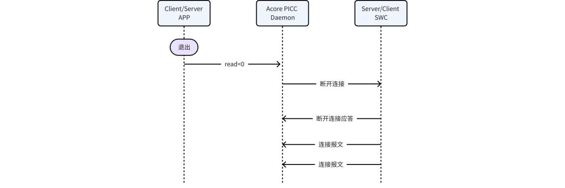
特殊场景
为了解决A核Daemon崩溃的bug，在A核Daemon崩溃重启后，A核Server会发送重连通知，M核Client收到后会重新发起连接请求报文

Log举例
A核是server，provider id：0xcd。
M核是client，consumer id：0xc9。
• A核server未启动时，M核以10ms周期一直发送link请求。
报文说明：A核server未启动时，M核以10ms周期一直发送link请求
前8字节是协议header，之后是payload，具体字段含义参照2章节
0xcd 0x00 0xc9 0x00 0x01 0x01 0x0005 0x01 xxx

Byte1 | 0xcd | Provider id
Byte2 | 0x00 | 固定
Byte3 | 0xc9 | Consumer id
Byte4 | 0x00 | 固定
Byte5 | 0x00 | Message Type ：LINK_AVAILABLE
Byte6 | 0x01 | 初始值:不同意
Byte7~8 | 0x0005 | 代表payload5字节
Byte9 | 0x01 | 代表连接报文
Byte10~13 | xxx | 扩展字段,无实际意义

A核server启动后，回复link应答报文。之后两端可以通信。server开始发送event报文或者client开始发送method请求报文。
报文说明：A核server启动后，回复link应答报文；
0xcd 0x00 0xc9 0x00 0x00 0x00 0x0005 0x01 xxx
前8字节是协议header，之后是payload，具体字段含义参照2章节
Byte1 | 0xcd | Provider id
Byte2 | 0x00 | 固定
Byte3 | 0xc9 | Consumer id
Byte4 | 0x00 | 固定
Byte5 | 0x00 | Message Type ：LINK_AVAILABLE
Byte6 | 0x00 | 同意
Byte7~8 | 0x0005 | 代表payload5字节
Byte9 | 0x01 | 代表连接报文
Byte10~13 | xxx | 扩展字段,无实际意义

A核server退出后，A核核间通信会识别到，A核会向M核发送断开连接报文。
报文说明：A核发送断开连接报文；
0xcd 0x00 0xc9 0x00 0x00 0x01 0x0005 0x02 xxx

前8字节是协议header，之后是payload，具体字段含义参照2章节
Byte1 | 0xcd | Provider id
Byte2 | 0x00 | 固定
Byte3 | 0xc9 | Consumer id
Byte4 | 0x00 | 固定
Byte5 | 0x00 | Message Type ：LINK_AVAILABLE
Byte6 | 0x01 | 初始值：不同意
Byte7~8 | 0x0005 | 代表payload5字
Byte9 | 0x02 | 代表断开报文

M核回复断开连接应答报文
报文说明：M核回复断开连接应答报文
0xcd 0x00 0xc9 0x00 0x00 0x00 0x0005 0x02 xxx
前8字节是协议header，之后是payload，具体字段含义参照2章节
Byte1 | 0xcd | Provider id
Byte2 | 0x00 | 固定
Byte3 | 0xc9 | Consumer id
Byte4 | 0x00 | 固定
Byte5 | 0x00 | Message Type ：LINK_AVAILABLE
Byte6 | 0x00 | 同意
Byte7~8 | 0x0005 | 代表payload5字节
Byte9 | 0x02 | 代表断开报文
Byte10~13 | xxx | 扩展字段,无实际意义

3.3 心跳时序

3.3.1 A核发起心跳
- 详细时序说明
- 在每个通道上，A核核间通信中间件周期两秒发送心跳ping报文，M核收到后立即回复心跳pong报文，如果A核连续3次没有收到pong报文，则认为此通道无效，A核做相应的处理。

3.3.2 M核发起心跳
在每个通道上，M核核间通信中间件周期两秒发送心跳ping报文，A核收到后立即回复心跳pong报文，如果M核连续3次没有收到pong报文，则认为此通道无效(M核可以不做任何处理)，做相应的处理。
Log举例

A核发送Ping报文，M核回复Pong
报文说明：
Ping报文：ff 00 ff 00 ff 00 00 01 00
Pong报文: ff 00 ff 00 ff 00 00 01 01
• M核发送Ping报文，A核回复Pong报文

3.4 Event时序
- 详细时序说明
- DLT Log实际举例

3.5 Method时序

3.5.1 REQUEST时序说明
Client发送request请求报文，payload中是想要传递的数据，Server回复response报文，·payload中是回复的数据。

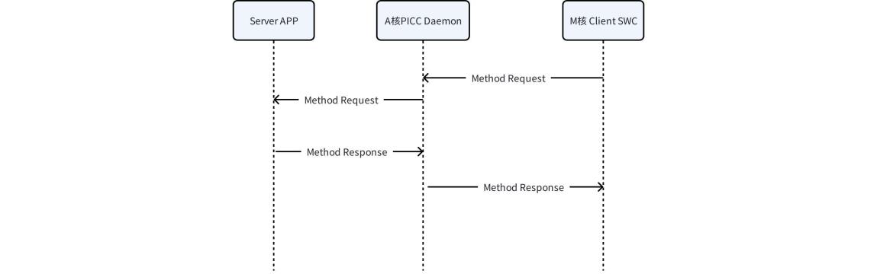

3.6 REQUEST_NO_RETURN_WITHOUT_ACK时序说明
Log举例
A核是client，consumer id：0xd2。
M核是server，provider id：0xce。提供一个method，id：0x03。
• A核client同步接口发送REQUEST请求报文。
报文说明：ce 03 d2 00 05 00 0002 xxx （其中xxxx为client请求的数据）
前8字节是协议header，之后是payload，具体字段含义参照2章节
Byte1 | 0xce | Provider id
Byte2 | 0x03 | Method id
Byte3 | 0xd2 | Consumer id
Byte4 | 0x00 | 同步接口session id固定为0
Byte5 | 0x05 | Message Type ：RESPONSE
Byte6 | 0x00 | 固定
Byte7~8 | 0x0002 | 代表payload2字节
Byte9~10 | xxx | client请求的数据
M核server回复RESPONSE
报文说明：ce 03 d2 00 80 00 0002
前8字节是协议header，之后是payload，具体字段含义参照2章节
Byte1 | 0xce | Provider id
Byte2 | 0x03 | Method id
Byte3 | 0xd2 | Consumer id
Byte4 | 0x00 | 同REQUEST保持一致
Byte5 | 0x80 | Message Type ：REQUEST
Byte6 | 0x00 | 服务处理成功（具体参照2.6章节）
Byte7~8 | 0x0002 | 代表payload2字节

3.7 同步/异步时序
- 详细时序说明
- DLT Log实际举例

